EF GK Geschichte – Aufgaben für Mittwoch, den 4.11.2020
Ich wünsche euch erfolgreiches Arbeiten im „Homeoffice“ – zu Rückfragen stehe ich euch jederzeit zur Verfügung (kirsten.merten@rhgym-hagen.de). Gruß, MET ☺

M 6 (Buch, S. 61)
- Formulieren Sie eine quellenkritische Einleitung.
- Erarbeiten Sie anhand der Quelle die Anreize für einen Umzug in das Ruhrgebiet (→ Textbelege!)
- Diskutieren Sie aus der Sicht eines Bewohners der ostpreußischen Provinzen, ob er ins Ruhrgebiet ziehen sollte (→ differenziert!). Was spricht für einen Umzug, was dagegen?
- Erläutern Sie die Intention, die mit dem letzten Abschnitt (Z. 45–51) verbunden ist und nehmen Sie kritisch Stellung dazu (→ Begründung!).

M 7 (Buch, S. 61)
  - Erarbeiten Sie auf der Grundlage einer adäquaten Interpretation die Intention (→ vollständig!) des Karikaturisten.
  - Setzen Sie die Karikatur in Bezug zur Anwerbung (M6).

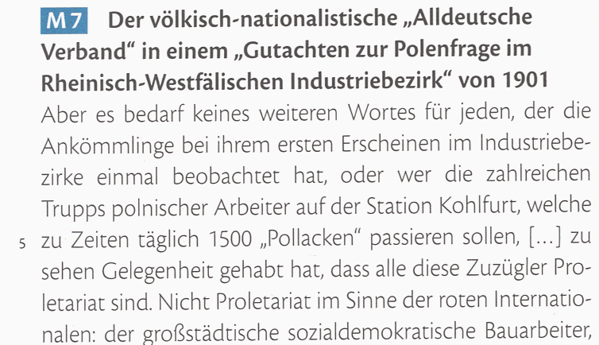
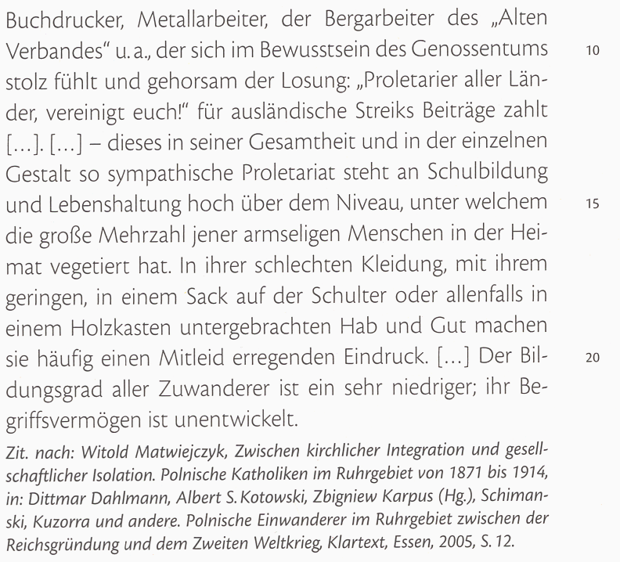
- Analysieren Sie das Gutachten im Hinblick auf die Charakterisierung der polnischen Migranten.
- Nehmen Sie zu dem „Gutachten“ kritisch Stellung.

Fortsetzung folgt…

